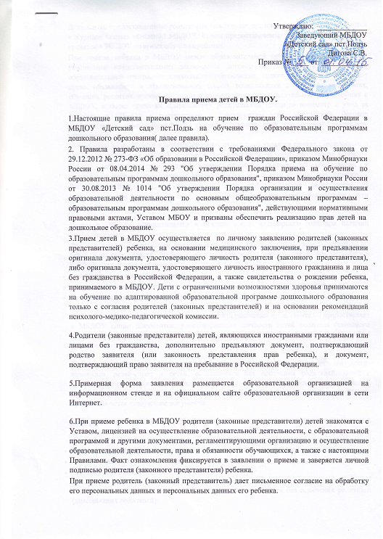

Документы, предоставленные родителями (законными представителями), регистрируются в журнале приема заявлений МБДОУ. Копии предоставляемых при приеме документов хранятся в МБДОУ на время обучения ребенка.

При приеме ребенка в МБДОУ между образовательной организацией и родителями (законными представителями) заключается договор об образовании по основной образовательной программе дошкольного образования, включающий в себя взаимные права, обязанности и ответственность сторон, возникающие в процессе воспитания, обучения, развития, присмотра, ухода и оздоровления детей, длительность пребывания в МБДОУ, а также право на компенсацию  родительской платы за присмотр и уход за ребенком в МБДОУ в соответствии с действующим законодательством. Договор заключается в двух экземплярах, имеющих равную силу (по одному экземпляру сторонам).

Основанием возникновения образовательных отношений является приказ заведующего о зачислении ребенка в МБДОУ в течение трех рабочих дней после заключения договора. Права обучающегося, предусмотренные законодательством об образовании и локальными нормативными актами МБДОУ, возникают с даты приказа заведующего  . Распорядительный акт в трехдневный срок после издания размещается на информационном стенде и на официальном сайте образовательной организации в сети Интернет.

Прием в МБДОУ осуществляется в течение всего календарного года при наличии свободных мест.

Для назначения компенсации родительской платы за присмотр и уход за ребенком  в  МБДОУ за счет средств бюджета родитель (законный представитель) предоставляет в МБДОУ следующие документы:

* заявление в установленной форме,
* копию документа, удостоверяющего личность родителя (законного представителя),
* копию документа, удостоверяющего личность ребенка (свидетельство о рождении),

Для определения размера компенсации родитель (законный представитель) предоставляет в МБДОУ копии документов, удостоверяющих личности детей родителя (законного представителя) в возрасте до 18 лет, в том числе детей, находящихся под опекой и приемных детей.

Для освобождения от родительской платы родителей (законных представителей) детей-инвалидов, детей-сирот и детей, оставшимися без попечения родителей, детей с ограниченными возможностями здоровья, а также детей с туберкулезной интоксикацией в соответствии с Постановлением администрации МР «Койгородский», в МБДОУ предоставляются следующие документы:

Для родителей (законных представителей) детей-инвалидов, детей с туберкулезной интоксикацией, детей с ограниченными возможностями здоровья:

* копию документа, удостоверяющего личность ребенка (свидетельство о рождении),
* личное заявление родителя (законного представителя) ,
* справку серии МСЭ

Для законных представителей детей-сирот, детей, оставшихся без попечения родителей (замещающих родителей):

* копию документа, удостоверяющего личность ребенка (свидетельство о рождении),
* личное заявление родителя (законного представителя)
* справку, подтверждающую статус ребенка, оставшегося без попечения родителей
* документ, подтверждающий назначение формы замещающего родительства (судебное решение, удостоверение и т.д.)

Освобождение от родительской платы устанавливается на период действия подтверждающих льготу документов.

Сведения о ребенке (Ф.И.О., дата рождения, домашний адрес), родителях или законных представителях, (Ф.И.О., место работы, должность, домашний адрес), даты поступления ребенка в МБДОУ и  выбытия заносятся в Книгу движения детей.

В приеме в МБДОУ может быть отказано только по причине отсутствия в нем свободных мест, за исключением случаев, предусмотренных статьей 88 Федерального закона от 29 декабря 2012 г. N 273-ФЗ "Об образовании в Российской Федерации".

На каждого ребенка, принятого в МБДОУ, заводится личное дело, в котором хранятся все сданные документы.

**Порядок отчисления из МБДОУ**

Отчисление ребенка из МБДОУ осуществляется в связи с прекращением образовательных отношений, на основании личного заявления родителя (законного представителя) в соответствии с приказом заведующего  МБДОУ. Права обучающегося, предусмотренные законодательством об образовании и локальными актами МБДОУ, прекращаются с даты его отчисления из МБДОУ.

Заведующему МБДОУ

«Детский сад» пст.Подзь

Диговой С.В. от

родителя_______________________

__________________________

проживающего по адресу____________

__________________________

Контактные телефоны: ___________________

Заявление.

Прошу принять в МБДОУ «Детский сад» пст.Подзь моего ребенка_________

___________________________________________________________________________

(фамилия, имя, отчество ребенка, дата и место рождения)

с ___________________

Сведения о заявителе:

Ф.И.О. матери_______________________________________________________________

Ф.И.О. отца _________________________________________________________________

Место работы, должность матери_______________________________________________

Место работы, должность отца _________________________________________________

Предоставляемые документы:

1.Документ, удостоверяющий личность одного из родителей (законного представителя)

2.Свидетельство о рождении (копия)

3.Медицинская справка о состоянии здоровья

__________________ _________________________

Дата подпись

С Уставом, лицензией на осуществление образовательной деятельности, правилами приема, образовательной программой и другими документами, регламентирующими организацию и осуществление образовательной деятельности, правами и обязанностями воспитанников ознакомлен(а)

__________________ ___________________________

Дата подпись

Заявление о согласии на обработку персональных данных

Я, ________________________________________, даю согласие на обработку моих персональных данных и моего ребенка_________________________________________. Перечень действий с персональными данными, на которые дается согласие: сбор, систематизация, накопление, хранение, уточнении е(обновление, изменение),использование, распространение, обезличивание, блокирование, уничтожение персональных данных. Способы обработки персональных данных: на бумажных носителях, в информационных системах с использованием и без использования средств автоматизации, а также смешанным способом. Настоящее согласие может быть отозвано мной путем подачи заявления об отзыве согласия.

______________________ _____________________________

Дата подпись